Pielikums
Vides aizsardzības un reģionālās attīstības ministrijas
valsts sekretāra
rīkojumam Nr. 1-2/113

1. pielikums
Konkursa nacionālās atlases nolikumam

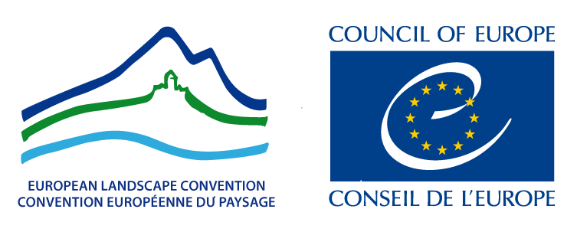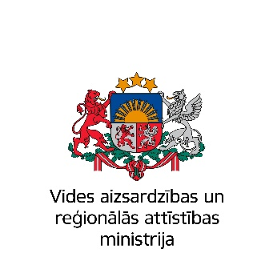

Konkursa “Eiropas Padomes Ainavas balva”
septītās sesijas
Latvijas nacionālās atlases

PIETEIKUMA VEIDLAPA

Eiropas Padomes Ainavas balva - Eiropas Padomes goda apbalvojums diploma veidā, kas apliecina vietējās pašvaldības, vai to apvienību darbības plānu vai pasākumu ieviešanu, vai arī ievērojamus valsts un nevalstisko organizāciju ieguldījumus, lai nodrošinātu ilgtspējīgu ainavu aizsardzību, pārvaldību un/vai plānošanu.
Konkurss „Eiropas Padomes Ainavas balva” (turpmāk - Konkurss) – iniciatīva, kuru saskaņā ar Eiropas ainavu konvencijas 11. pantu reizi divos gados rīko Eiropas Padomes ģenerālsekretariāts, lai piešķirtu Eiropas Padomes Ainavas balvu.
Latvijas nacionālā atlase – konkurss, kuru atbilstoši Eiropas ainavu konvencijai, Eiropas Padomes rezolūcijai CM/res(2008)3 un Vides aizsardzības un reģionālās attīstības ministrijas (turpmāk - VARAM) nolikumam reizi divos gados organizē VARAM, lai Konkursa kārtējai sesijai izvirzītu Latvijas pārstāvi.
Latvijas nacionālās atlases mērķis ir veicināt sabiedrības izpratnes veidošanos par Latvijas ainavu vērtību un mainību, kā arī sabiedrības lomu ainavu attīstībā, apzinot labāko pieredzi ainavu aizsardzībā, kopšanā un pārvaldībā, kas gūta, gan īstenojot praktiskus pasākumus, gan uzlabojot ainavu pārvaldību, tostarp pētniecību un plānošanu.
Latvijas nacionālās atlases uzdevumi - katrā plānošanas reģionā identificēt labās prakses piemērus ainavu aizsardzībā, kopšanā un pārvaldībā, t.sk. pētniecībā un plānošanā un popularizēt tos, kā arī noteikt Latvijas pārstāvi līdzdalībai Konkursa sestajā sesijā.
Nacionālajā atlasē aicinātas piedalīties Latvijas pašvaldības, to apvienības, valsts institūcijas un nevalstiskās organizācijas, kas ir devušas ieguldījumu ainavu aizsardzībā un pārvaldībā, t.sk. plānošanā un praktisku pasākumu īstenošanā. Pašvaldības, valsts institūcijas un nevalstiskās organizācijas var pieteikt arī juridisko un privātpersonu īpašumos īstenotus projektus, ja tie atbilst pašvaldību un attīstības plānošanas dokumentiem vai valsts institūciju kopīgiem projektiem un ieteikumiem.
Pieteikt var īstenotus projektus/iniciatīvas ar reāli uztveramu ieguldījumu ainavu aizsardzībā, pārvaldībā un/vai plānošanā (piemēram, rekultivācijas, publiskās ārtelpas labiekārtojuma projekti, pētījumi, ainavu plāni vai publiskas kampaņas, iesaistot sabiedrību), kas kalpotu par piemēru ainavu kvalitātes uzlabošanai arī citās pašvaldībās un Eiropas ainavu konvencijas dalībvalstu teritorijās. Lai novērtētu ieguldītā darba ilgtspēju, pieteiktajam projektam/iniciatīvai jābūt pabeigtam/ai līdz 2017.gada 31.decembrim.
Katrs pieteicējs drīkst iesniegt vienu pieteikumu, latviešu valodā aizpildot šo pieteikuma veidlapu. Tai var pievienot vizuālos materiālus - ne vairāk kā 10 fotoattēlus, 3 posterus vai bukletus, kā arī vienu video materiālu, kas nav garāks par 10 minūtēm.

Aizpildītu pieteikuma veidlapu un pievienotos materiālus ar norādi “Ainavas balva” jāiesniedz Vides aizsardzības un reģionālās attīstības ministrijā līdz 2020. gada 15.oktobrim vienā no šādiem veidiem:
- sūtot elektroniski uz elektroniskā pasta adresi pasts@varam.gov.lv;
- sūtot papīra formātā uz adresi Peldu iela 25, Rīga, LV-1494. Pasta sūtījumā obligāti jāiekļauj pieteikuma izdruka papīra formātā un datu nesējs ar pieteikuma veidlapu un vizuāliem materiāliem elektroniskā formātā.

* * *

I. pieteikuma iesniedzējs

- Pašvaldība, valsts institūcija, vai
nevalstiskā organizācija

Kontaktpersona

Adrese:

Tālrunis, e-pasts:

II. Pieteiktais Projekts vai iniciatīva

2. Projekta vai iniciatīvas nosaukums

3. Projekta atrašanās vai iniciatīvas norises vieta

4. Kopsavilkums par projektu vai iniciatīvu (maksimāli 100 vārdi)

5. Fotoattēls, kas reprezentē pieteikto projektu vai iniciatīvu (JPEG formāts, izšķirtspēja 350 dpi, fotoattēla autors)

III. PROJEkta vai iniciatīvas ĪSS raksturojums

gads | mēnesis
6. Projekta vai iniciatīvas uzsākšanas laiks

7. Projekta vai iniciatīvas pabeigšanas laiks

8. Projekta vai iniciatīvas partneri (ja tādi ir)

9.Projekta vai iniciatīvas finansējuma avoti

10. Projekta vai iniciatīvas galvenie uzdevumi (maksimāli 100 vārdi)
Lūgums uzrakstīt galvenos projekta vai iniciatīvas uzdevumus!

IV. PROJEKTA vai INICIATĪVAS ATBILSTĪBA VĒRTĒŠANAs KRITĒRIJIEM

12. Ilgtspējīga teritorijas attīstība (maksimāli 100 vārdi)

Lūgums uzrakstīt, kā projekts vai iniciatīva ietekmē ilgtspējīgu teritorijas attīstību:
- vai projekts/iniciatīva ietekmē ainavas vērtību ilgtermiņā gan vides, gan sociālajā, gan ekonomiskajā, gan kultūras, gan vizuālajā aspektā un dod ieguldījumu ainavu pārvaldībā, norādot, kādā veidā;
- vai projekts/iniciatīva ietekmē ainavas vērtību tikai vienā vai dažos iepriekšminētajos aspektos.

13. Projekta nozīme kā labās prakses paraugam (maksimāli 100 vārdi)

Lūgums uzrakstīt, vai projekta vai iniciatīvas pieredzi var izmantot:
- ļoti plaši, norādot piemērus;
- var pielietot tikai atsevišķos gadījumos;
- nevar pielietot kā paraugu.

- Sabiedrības iesaistīšanās (maksimāli 100 vārdi)

Lūgums uzrakstīt, vai, īstenojot projektu vai iniciatīvu, sabiedrība:
- ir piedalījusies projekta īstenošanā gan formālajās procedūrās (sabiedriskajās apspriešanās, saskaņošanās u.c.), gan praktiskajā īstenošanā, nosaucot konkrētas procedūras un praktiskās īstenošanas pasākumus;
- sabiedrība ir piedalījusies atsevišķās projekta īstenošanas fāzēs, iesaistoties vai nu tikai formālajās procedūrās (sabiedriskajās apspriešanās, saskaņošanās u.c.) vai tikai praktiskajā īstenošanā, norādot tās;
- projekta plānošanā un īstenošanā nav iesaistījusies.

- Izpratnes par ainavu vērtību veidošana (maksimāli 100 vārdi)

Lūgums uzrakstīt, vai projektam vai iniciatīvai ir:
- izcila nozīme izpratnes veidošanā par ainavu vērtību starptautiskā mērogā, pamatojot to;
- nozīme izpratnes veidošanā par ainavu nozīmīgumu Latvijas un vietējā mērogā, pamatojot to.

- Ainavu plānošana un pārvaldība (maksimāli 100 vārdi)

Lūgums uzrakstīt, vai:
- pieteiktā projekta vai iniciatīvas aktivitātes ir ietvertas īpaši izstrādātā dokumentā, piemēram, ainavu plānā, vai arī nacionālai atlasei tiek pieteikts īpaši izstrādāts pētījums, plānojums vai cits dokuments ainavu plānošanas un pārvaldības jomā;
-pieteiktais projekts vai iniciatīva ir harmonijā ar vismaz vienu attiecīgās pašvaldības attīstības plānošanas dokumentu: ilgtspējīgas attīstības stratēģiju, teritorijas plānojumu vai attīstības programmu, norādot dokumenta nosaukumu un attiecīgo formulējumu.

V. pieteikuma nofoRmēšana

Aizpildītas pieteikuma veidlapas maksimālais apjoms 10 lapaspuses.
Pieteikuma veidlapai var pievienot:
- ne vairāk kā 10 fotoattēlus: JPEG formātā ar izšķirtspēju 350 dpi;
- ne vairāk kā 3 posterus vai informatīvos bukletus: augstas izšķirtspējas pdf formātā vai JPEG 350 dpi
- vienu videomateriālu līdz 10 minūšu garumam.

* * *

Eiropas Padomes 2008. gada 20. februāra rezolūcija CM/Res (2008)3 par Eiropas Padomes Ainavas balvas konkursa noteikumiem, pieejama tiešsaistē angļu valodā: CM/Res(2008)3 https://search.coe.int/cm/Pages/result_details.aspx?ObjectID=09000016805d3d39
Eiropas ainavu konvencija Eiropas Padomes Ministru komitejā pieņemta 2000. gada 19. jūlijā, savukārt 2000. gada 20. oktobrī Florencē (Itālijā) nodota parakstīšanai citām Eiropas Padomes dalībvalstīm; Eiropas ainavu konvencija tiešsaistē pieejama: https://www.coe.int/en/web/conventions/full-list/-/conventions/treaty/176 (angļu valodā); https://likumi.lv/ta/lv/starptautiskie-ligumi/id/1265 (latviešu valodā)
Iniciatīva var būt turpināta arī pēc 2017. gada 31. decembra. Taču nacionālajai atlasei piesaka tikai tās aktivitātes, kas veiktas līdz 2017. gada 31. decembrim

